

Craft Evidence Manager
Guia de uso do padronizador de evidências de teste
Item | Detalhe
Área responsável | Qualidade (QA Lead)
Público | Todos os QAs da Craft
Versão do app | 1.0.0
Última atualização | 09/11/2026
Onde baixar | [preencher com o caminho da pasta de rede onde o .exe será disponibilizado]

1. Objetivo
O Craft Evidence Manager padroniza as evidências de teste de todos os QAs da Craft. Em vez de montar o PowerPoint na mão, você preenche o caso de teste em formato BDD, captura os prints ou o vídeo enquanto testa e o app gera o arquivo pronto, sempre no mesmo modelo.
Com isso:
- todas as evidências têm a mesma estrutura, independentemente de quem testou;
- o cenário BDD (Dado / Quando / Então) fica registrado junto das telas;
- a história do Jira fica com link direto no slide;
- o QA economiza o tempo de colar, recortar e organizar prints.

2. O que o app gera
Cada cenário de teste vira um arquivo PowerPoint (.pptx) com o nome no padrão:
QMS-1036 - CT01 - Consulta de histórico do aéreo.pptx

A estrutura do arquivo é sempre a mesma:
Slide | Conteúdo
1 | Logo da Craft
2 | História e caso de teste, título, cenário BDD e informações: história (com link), caso de teste, data, responsável, ambiente, versão e status
3 em diante | Um print por slide, numerados ("Passo 1 de N"), com as áreas destacadas. Se houver vídeo, ele fica embutido em um slide próprio
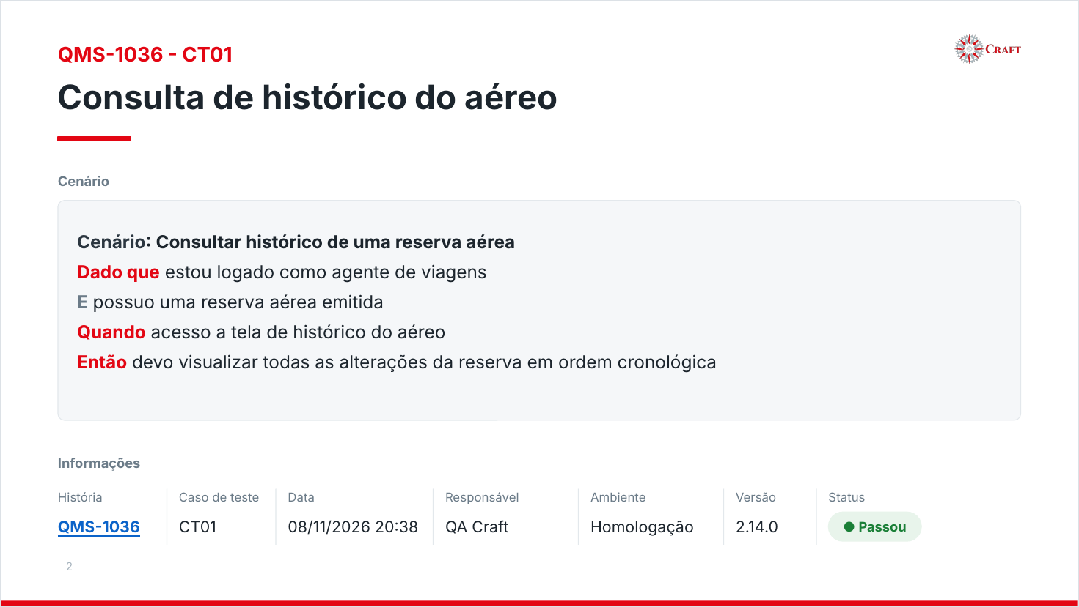
Slide 2: cenário e informações do teste
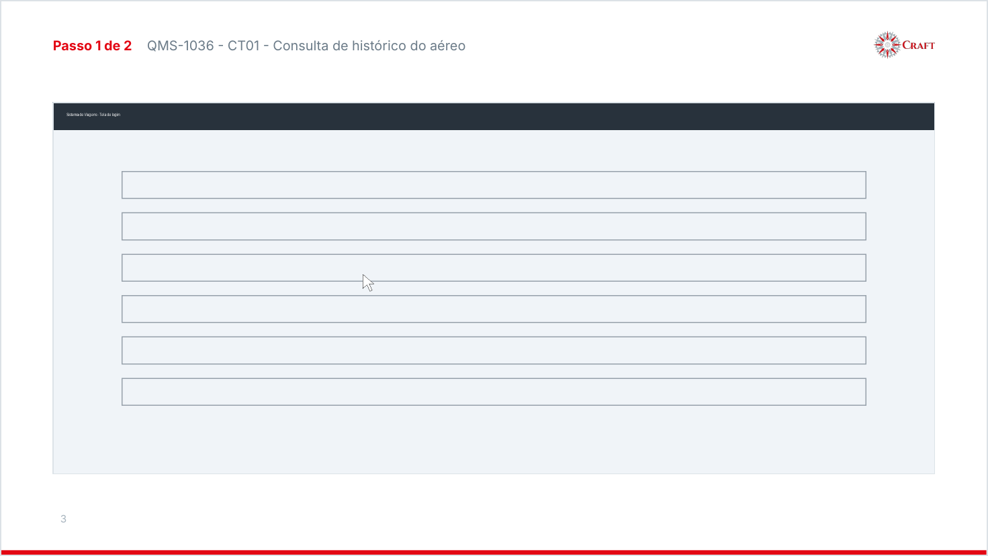
Slides de evidência: um print por slide
Prints e vídeos se ajustam ao slide mantendo a proporção, seja de notebook, monitor comum ou ultrawide. A cor do status muda conforme o resultado: verde para Passou, vermelho para Falhou, laranja para Bloqueado e cinza para Não executado.

3. Antes de começar
- Sistema: Windows 10 ou 11.
- Instalação: não é necessária. O app é um único arquivo (Craft Evidencias 1.0.0.exe) que roda direto.
- Acesso: à pasta de rede onde o app é disponibilizado (ver tabela no início desta página).

4. Primeiro acesso

4.1 Abrir o app
- Acesse a pasta de rede e dê dois cliques em Craft Evidencias 1.0.0.exe.
- Se aparecer a mensagem "O Windows protegeu o computador", clique em Mais informações e depois em Executar assim mesmo. Isso acontece porque o app é interno e não tem assinatura digital.
- A abertura leva alguns segundos, porque o app se prepara a cada execução.

4.2 Criar um atalho
- Área de trabalho: clique com o botão direito no .exe, depois em Mostrar mais opções, Enviar para, Área de trabalho (criar atalho).
- Barra de tarefas: com o app aberto, clique com o botão direito no ícone dele na barra e escolha Fixar na barra de tarefas.

4.3 Configurar (uma vez)
Clique em Configurações, no canto superior direito, e preencha:
Campo | O que colocar
Pasta de destino dos PPTs | A pasta onde suas evidências serão salvas. Clique em Alterar para escolher.
URL base das histórias | O endereço do Jira seguido de /browse/. Com isso, o ID da história vira link no slide.
Atalhos | Já vêm configurados (F9, Ctrl+Shift+R, Ctrl+Shift+P e Ctrl+Shift+F). Só altere se algum conflitar com o sistema que você testa.
Desenhar cursor do mouse | Deixe desmarcado. Marque apenas se o cursor não aparecer nos seus prints.

Configurações são individuais
Cada QA tem as próprias configurações, salvas no seu usuário do Windows. Elas continuam valendo quando o app é atualizado.

5. Passo a passo

5.1 Preencher o caso de teste
Na tela inicial, preencha as informações do teste. Os campos com * são obrigatórios.
Campo | Exemplo
ID da história * | QMS-1036
Caso de teste * | CT01
Responsável * | Seu nome
Ambiente * | QA, Desenvolvimento, Homologação ou Produção
Versão da aplicação | 2.14.0
Título do teste * | Consulta de histórico do aéreo
Cenário de teste (BDD) * | Uma linha por passo, começando com Dado que, Quando, Então, E ou Mas
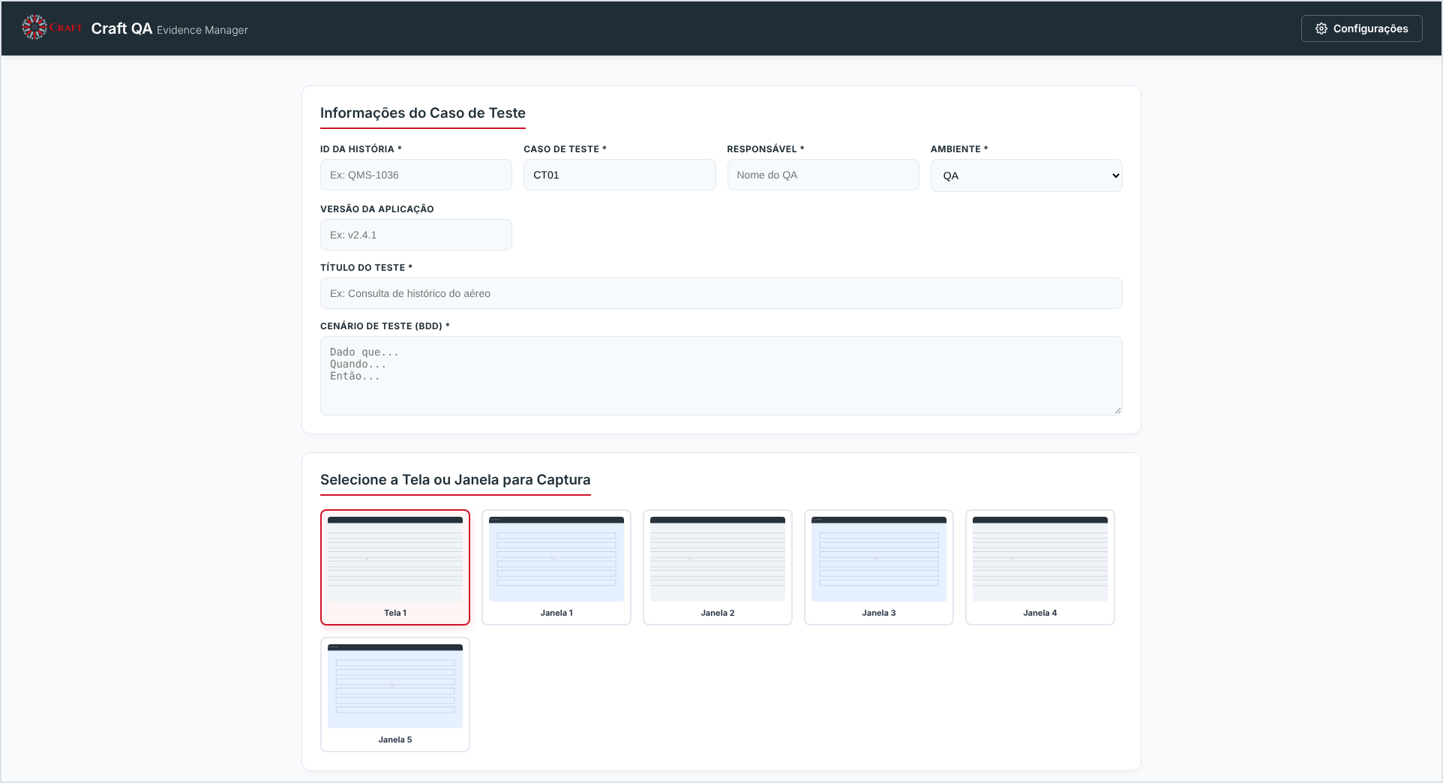
Tela inicial: caso de teste e escolha da tela
Exemplo de cenário BDD
Dado que estou logado como agente de viagens
E possuo uma reserva aérea emitida
Quando acesso a tela de histórico do aéreo
Então devo visualizar todas as alterações da reserva

5.2 Escolher o que será capturado
Em Selecione a tela ou janela para captura, clique na miniatura desejada. A selecionada fica com borda vermelha.
- Tela inteira: captura tudo o que aparece no monitor.
- Janela: captura só aquele programa. Use quando houver e-mails, chats ou dados de clientes abertos em outras janelas.

5.3 Iniciar a captura
Clique em Iniciar captura. O app minimiza e aparece uma barra flutuante no topo da tela. Ela não aparece nos prints nem no vídeo.
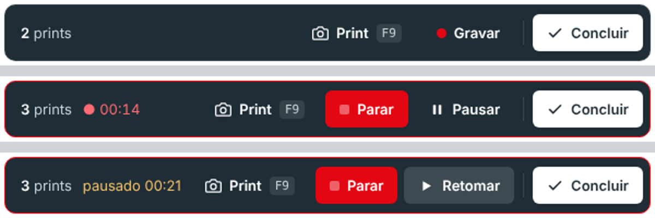
Barra flutuante: antes de gravar, gravando e com a gravação pausada
Botão | Atalho | O que faz
Print | F9 | Tira um print da tela escolhida. O botão pisca para confirmar.
Gravar / Parar | Ctrl+Shift+R | Inicia ou para a gravação de vídeo. Durante a gravação, o botão fica vermelho e aparece o cronômetro.
Pausar / Retomar | Ctrl+Shift+P | Aparece durante a gravação. Pausa o vídeo sem encerrá-lo; o trecho pausado não entra no vídeo.
Concluir | Ctrl+Shift+F | Encerra a captura e abre a tela de revisão.

5.4 Executar o teste
- Execute o teste normalmente no sistema.
- A cada passo importante, aperte F9 . Os atalhos funcionam mesmo com o app minimizado e outro programa em foco.
- Se preferir vídeo, aperte Ctrl+Shift+R para começar e de novo para parar. Dá para combinar prints e vídeo no mesmo cenário.
- Precisa esperar um carregamento ou buscar um dado no meio da gravação? Aperte Ctrl+Shift+P para pausar e de novo para retomar.
- Ao terminar, clique em Concluir ou aperte Ctrl+Shift+F .

5.5 Revisar as evidências
Na tela de revisão, você confere tudo antes de gerar o PPT.
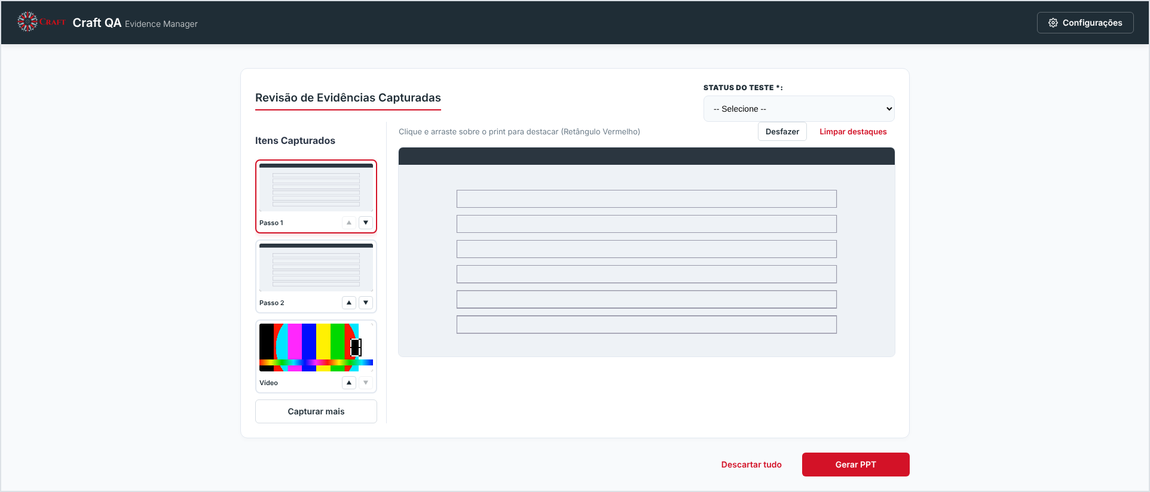
Tela de revisão
- Ver um item: clique na miniatura, à esquerda.
- Destacar uma área: com o print aberto, clique e arraste sobre ele para desenhar um retângulo vermelho. Pode desenhar vários.
- Desfazer / Limpar destaques: remove o último retângulo ou todos.
- Mudar a ordem: use as setas ▲ ▼ abaixo de cada miniatura. A ordem da lista é a ordem dos slides.
- Excluir: passe o mouse sobre a miniatura e clique no ✕.
- Capturar mais: volta ao teste sem perder o que já foi capturado.
- Descartar tudo: apaga todas as evidências do cenário atual.

5.6 Editar um vídeo
Ao clicar num vídeo na revisão, aparece uma linha do tempo logo abaixo dele. A linha vermelha marca o ponto atual do vídeo; clique na linha do tempo para ir a outro ponto.
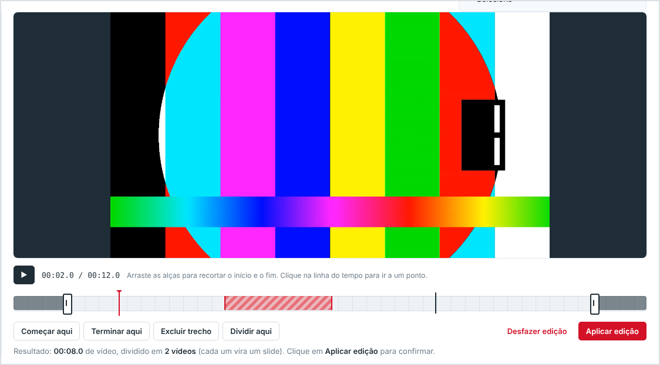
Editor de vídeo: trecho excluído em vermelho e divisão marcada
Ação | Como fazer
Recortar início e fim | Arraste as alças das pontas da linha do tempo, ou posicione a linha vermelha e clique em Começar aqui / Terminar aqui. As partes fora do recorte ficam escurecidas.
Excluir um trecho | Posicione no começo do trecho e clique em Excluir trecho; vá até o fim do trecho e clique de novo. O trecho fica listrado de vermelho. Para mantê-lo, clique no ✕ que aparece sobre ele.
Dividir o vídeo | Posicione a linha vermelha e clique em Dividir aqui. Cada parte vira um vídeo e um slide próprio, que pode ser reordenado com as setas.
Conferir antes de aplicar | Clique no botão de reproduzir (ou aperte Espaço): a prévia já pula os trechos excluídos e respeita o recorte.
Aplicar edição | Gera o vídeo final com corte exato. Leva alguns segundos.
Desfazer edição | Antes de aplicar, limpa as marcações. Depois de aplicar, volta ao vídeo original.

Atalhos do editor: Espaço reproduz ou pausa a prévia; ← e → voltam ou avançam meio segundo.

5.7 Gerar o PPT
- Escolha o Status do teste: Passou, Falhou, Bloqueado ou Não executado.
- Clique em Gerar PPT.
- O arquivo é salvo na pasta configurada, e a pasta abre automaticamente.
Se já existir um arquivo com o mesmo nome, o app não sobrescreve: cria uma cópia com (2), (3) e assim por diante.

5.8 Próximo cenário
Depois de gerar, o app volta à tela inicial já pronto para o próximo cenário da mesma história:
- história, responsável, ambiente e versão continuam preenchidos;
- o caso de teste avança sozinho (CT01 vira CT02);
- título e cenário ficam em branco para o novo teste.
Uma história com 5 cenários gera 5 arquivos, um por caso de teste.

6. Resumo dos atalhos
Ação | Atalho
Tirar print | F9
Iniciar ou parar gravação | Ctrl+Shift+R
Pausar ou retomar gravação | Ctrl+Shift+P
Concluir e revisar | Ctrl+Shift+F

Os atalhos só ficam ativos durante uma captura. Fora dela, essas teclas funcionam normalmente nos outros programas. Para trocar um atalho, use Configurações.
No editor de vídeo: Espaço reproduz ou pausa a prévia, e ← → voltam ou avançam meio segundo.

7. Boas práticas
- Um cenário por arquivo. Cada CT tem o próprio PPT, o que facilita anexar no Jira.
- BDD claro e curto. Um comportamento por linha; use E para passos complementares.
- Prints só do que importa. Registre os passos que comprovam o resultado esperado, sem prints repetidos.
- Destaque o ponto-chave. Um retângulo bem posicionado vale mais que vários.
- Vídeos curtos. Cada minuto de vídeo em tela cheia acrescenta dezenas de MB ao PPT. Prefira vídeos de até 1 ou 2 minutos.
- Pause em vez de gravar esperas. Carregamentos longos e buscas de dados não precisam aparecer no vídeo. Se algo escapou, recorte na revisão.
- Cuidado com dados sensíveis. Capture só a janela do sistema testado quando houver informações de clientes, senhas ou conversas abertas.
- Status sempre preenchido. Se o teste falhou, gere a evidência mesmo assim, com status Falhou.

8. Dúvidas e problemas comuns
Situação | O que fazer
Aparece "O Windows protegeu o computador" | Clique em Mais informações e depois em Executar assim mesmo. Se o TI bloquear, fale com a Qualidade.
O F9 não tira print | Confirme que a captura foi iniciada (a barra flutuante deve estar visível). Se outro programa usar o F9, troque o atalho em Configurações.
O cursor não aparece nos prints | Em Configurações, marque Desenhar cursor do mouse nos prints.
O vídeo não reproduz no PowerPoint | Abra o arquivo de vídeo salvo ao lado do PPT, se houver. Use o PowerPoint atualizado (Microsoft 365).
O PPT ficou muito pesado | Recorte o vídeo na revisão, use a pausa durante a gravação ou troque o vídeo por prints.
Aparece "A edição de vídeo não está disponível" | O app foi gerado sem o componente de vídeo. Fale com a Qualidade para receber a versão atualizada.
Aplicar edição demora alguns segundos | É esperado: o app reprocessa o vídeo para cortar no ponto exato. Não feche o app durante o processamento.
O link da história não abre | Confira a URL base das histórias em Configurações. Ela deve terminar com /browse/.
Capturei a tela errada | Clique em Descartar tudo, escolha a tela correta e inicie de novo.

9. Suporte
Dúvidas, sugestões ou problemas: fale com a Qualidade (QA Lead). Ao relatar um problema, envie o que você estava fazendo e um print da mensagem de erro, se houver.

